**Школьный образовательный туристский маршрут «Дыхание времени»**

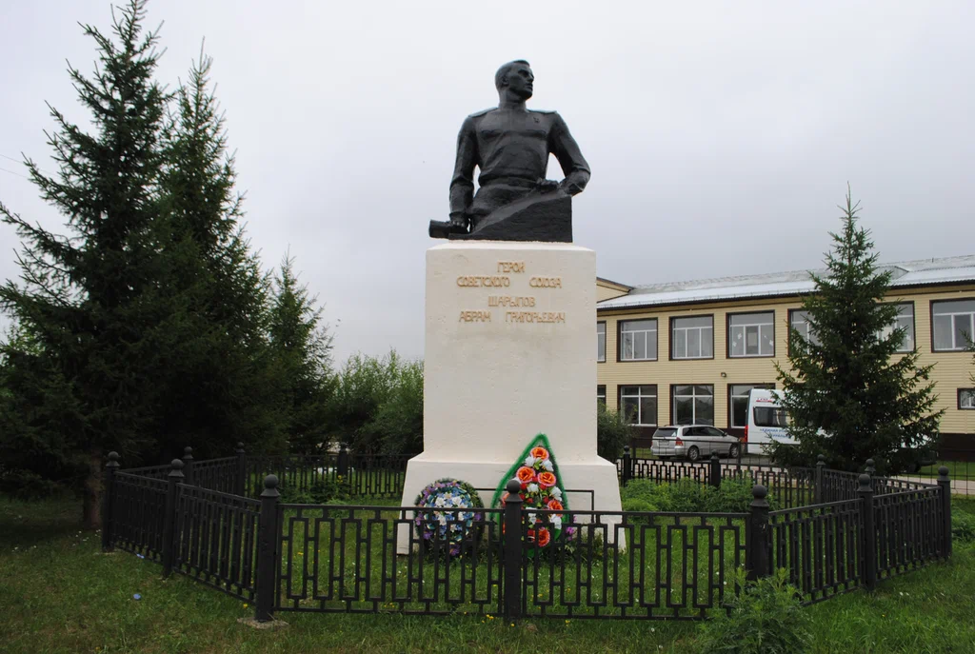

|  |  |
| --- | --- |
| **Описание маршрута** | |
| Название школьного образовательного туристского маршрута | Школьный образовательный туристский маршрут «Дыхание времени» |
| Целевая аудитория | Обучающиеся с 1-11 класс |
| Ключевые направления | #История#Традиции#Роднойкрай#Наследие#Отечество#Победа#Культура#Патриот |
| Возможная интеграция в образовательные программы | Образовательные программы основного общего образования по предметам история, региональный компонент - историческое краеведение, обществознание, литература; дополнительные общеобразовательные программы туристско-краеведческой, социально-гуманитарной направленностей; программа воспитания/воспитательной работы |
| Доступность для детей с ОВЗ | Доступно в составе смешанных групп |
| Сезонность | Всесезонный |
| Продолжительность маршрута | 2 часа |
| Населенные пункты маршрута и (или) ключевые объекты (точки) маршрута | Курганская область, Шатровский МО, с. Спицыно.  Ангары, Машинно-тракторная мастерская; Аллея Славы (Памятник Шарыпову А.Г. Мемориал погибшим героям Великой Отечественной Войны);  Спицынский музей. |
| Цели маршрута | Формирование целостных представлений о родном крае. |
| Образовательные задачи маршрута | Развивать интерес любознательность, расширять кругозор;  Обобщить, систематизировать и расширить, знания детей о родном крае;  Воспитывать любовь к своему родному краю. |
| Программа маршрута | Этапы маршрута:  Встреча возле машинно-тракторной мастерской. В начале экскурсанты познакомятся с краткой биографией заслуженного фермера России Александра Валентиновича Грехова, узнают о его вкладе в сельскохозяйственную индустрию Курганской области. Посмотрят ангары снаружи и внутри, узнают о том, что там хранится. Увидят сельскохозяйственную технику, узнают о том зачем она нужна и что делает.  Затем пешком доходят до Аллеи Славы, где узнают о герое советского союза А.Г. Шарыпове и о других солдатах, ушедших на войну. Посмотрят на памятник и мемориал.  После этого экскурсанты посетят Спицынский музей, который находится в Спицынском доме культуры, узнают о экспонатах, их назначении. Эта конечная точка экскурсии, после которой экскурсанты возвращаются домой. |
| Карта маршрута |  |
| УМК | <https://vk.com/wall-218867276_89>  <https://www.kurgangen.ru/photos/thumbnails.php?album=273&page=2&sort=td>  <https://vk.com/wall-161665835_6633> |
| Дополнительные условия | Предварительная запись: по почте spitsynskaya.rural.library или по номеру телефона +7 (919) 572-68-10 |